ҒЫЛЫМИ-ЗЕРТТЕУ ЖҰМЫС АТАУЫ
«Әлеуметтік педагогтың тиімділігі
АКТ енгізу арқылы ТжКБ-да»
ТЕМА НАУЧНО-ИССЛЕДОВАТЕЛЬСКОЙ РАБОТЫ
«Эффективность работы социального педагога
в ТиПо путем внедрения ИКТ»

Абстракт

Цель исследования: является изучение этапов создания автоматизированного рабочего места социального педагога.

Гипотеза: использование современных инноваций в области воспитательной работы. Проект АРМ социального педагога позволит повысить эффективность работы.

Этапы, процедура исследования:
- теоретический – анализ изучение АРМ, принципы построения АРМ и т.д.;
- описательный;
- практический – объектно-ориентированное программирование;
- экспериментальный – внедрение АРМ социального педагга колледжа.

Новизна исследования и степень самостоятельности:

Данный проект имеет практическую значимость в воспитательном процессе, так как это значительно упростит, оптимизирует и мобилизует работу социального педагога, а также избавит их от излишнего объема документации и сделает менее трудоемкой.

Результаты работы и выводы:

Главным результатом проведенной работы является создание функционирующей АРМ, которая выполняет требуемый круг задач, с которыми сталкиваются социальный педагог в колледже.

Область практического применения работы:

В сфере образовательния.

Абстракт

Зерттеудің мақсаты: әлеуметтік педагогтың автоматтандырылған жұмыс орнын құру кезеңдерін зерттеу болып табылады.

Гипотеза: тәрбие жұмысы саласындағы қазіргі заманғы инновацияларды пайдалану. Әлеуметтік педагогтың АЖО жұмыс тиімділігін арттырады.
Кезеңдері, зерттеу тәртібі:
- теориялық - жұмыс станциясының анализі, АЖО құру принциптері және т.б .;
- сипаттама;
- практикалық - объектілі-бағытталған бағдарламалау;
- эксперименталды - колледждің әлеуметтік педагогының АЖО бағдарламасын енгізу.
Зерттеудің жаңалығы және өзіндік дәрежесі:
Бұл жоба оқу үдерісінде практикалық маңызға ие, себебі бұл әлеуметтік педагогтың жұмысын оңайлатады, оңтайландырады және жұмылдырады, сондай-ақ қажетсіз құжаттамалардан құтқарады және оны аз еңбек етеді.
Жұмыстың қорытындылары және нәтижелері:
Бұл жұмыстың басты нәтижесі - колледждегі әлеуметтік педагогтың алдына қойылған міндеттердің қажетті көлемін орындайтын жұмыс істейтін станцияны құру.
Жұмысты практикалық қолдану аясы:
Білім беру саласында.

Abstraction

Purpose of the study: is the study of the stages of creating an automated workplace for the social pedagogue.

Hypothesis: use of modern innovations in the field of educational work. The project of the Automated workplace of the social pedagogue will increase the efficiency of work.

Stages, procedure of research:

- theoretical - analysis of the study of an automotive work station, the principles of building an automotive work station, etc .;

- descriptive;

- practical - object-oriented programming;

- experimental - introduction of the automotive social workplace of the college pedagogue.

The novelty of the study and the degree of independence:

This project has practical significance in the educational process, as it will greatly simplify, optimize and mobilize the work of the social pedagogue, and also will save them from unnecessary documentation and make it less laborious.

Results of work and conclusions:

The main result of the work is the creation of a functioning workstation that performs the required range of tasks that the social pedagogue in the college faces.

Area of ​​practical application of the work:

In the field of education.

Рецензия научного руководителя

Целью данного проекта разработка автоматизированного рабочего места социального педагога, позволяет автоматизировать в воспитательном процессе работы в колледже.
Главным результатом проведенной работы является создание функционирующей АРМ, которая выполняет требуемый круг задач в воспитательной работе, с которыми сталкивается социальный педагог колледжа.
Структура АРМ «Социальный педагог» включает совокупность подсистем: технической, информационной, программной и организационной.
АРМ «Социальный педагог» имеет защиту базы в виде пароля.
Программа позволяет социальному педагогу автоматизировать всю работу, т.е. систематизировать документацию для эффективной работы, вести учет сведений всех студентов категории сирот и ОБПР, детей особого внимания, детей-инвалидов, студентов из многодетных и малообеспеченных семей с помощью данной базы, выполняются отчеты по необходимым критериях, вести учёт успеваемости и посещаемости своих подопечных, а также планирует свою деятельность и деятельность группы в рамках учебного заведения.
Все данные операции решаются в рамках данной БД, с максимальной простотой, удобством и скоростью.
В проекте учитываются все самые насущные проблемы социального педагога: поиск сведений о студентах, учета студентов в группе риска, возможностью формированию и распечатки отчетов и т.д.
Считаю, что данный проект имеет практическую направленность и значимость в автоматизации воспитательного процесса в колледже, так как это значительно упростит, оптимизирует и мобилизует работу социального педагога.

СОДЕРЖАНИЕ

Абстракт……………………………………………………………………….. |  | 2
Рецензия научного руководителя…………………………………………… |  | 5
Содержание……………………………………………………………………. |  | 6
ВВЕДЕНИЕ ………………………………...…………………………….......... |  | 7
 | 1 ТЕОРЕТИЧЕСКАЯ ЧАСТЬ ПРОЕКТА………………..………………... | 9
 | 1.1 Понятие и общая характеристика АРМ………………………………. | 9
 | 1.2 Принципы, используемые при создании АРМ……………………….. | 11
 | 1.3 Компьютерные технологии в помощь классному руководителю....... | 11
 | 2 ПРАКТИЧЕСКАЯ ЧАСТЬ ПРОЕКТА…………………………………... | 15
 | 2.1 Описание программы……………………………………………......... | 15
 | 2.2 Описание программных модулей…………………………………….. | 15
 | 2.3 Руководство пользователя……………………………………….......... | 19
ЗАКЛЮЧЕНИЕ…………………………………………………………................ |  | 25
СПИСОК ИСПОЛЬЗУЕМОЙ ЛИТЕРАТУРЫ…………………………………. |  | 26

ВВЕДЕНИЕ

Автоматизации производственных процессов и процессов управления как всегда являлась и остается актуальной. Необходимость автоматизации управления на предприятии и его звеньями объясняется задачами облегчения труда управленческого персонала, сдерживанием роста его численности, вызываемым развитием производства; усложнением производственных связей; увеличением объемов управленческой функции. Важную роль играет задача соответствия технической базы управления аналогичной базе производства, в отношении которого производится автоматизация.
На современном этапе автоматизации управления производством наиболее перспективным является автоматизация планово-управленческих функций на базе персональных ЭВМ, установленных непосредственно на рабочих местах специалистов. Эти системы получили широкое распространение в организационном управлении под названием автоматизированных рабочих мест (АРМ). Это позволит использовать систему людям, не имеющим специальных знаний в области программирования, и одновременно позволит дополнять систему по мере надобности.[2]
Современные масштабы и темпы внедрения средств автоматизации управления в воспитательной работе образования с особой остротой ставит задачу проведения комплексных исследований, связанных со всесторонним изучением и обобщением возникающих при этом проблем как практического, так и теоретического характера.
Проблема автоматизации рабочего места социального педагога, заполнения сведений о сиротах, детей особого внимания, хранение, а так же оперативную корректировку планов, всевозможных отчетов при возникновении необходимости в этом.
Несмотря на повышение компьютеризации общества, в сфере образования не достаточно средств, позволяющих в достаточной мере автоматизировать процесс ведения документации и отчетности.
Одной из составных задач можно рассматривать проблему автоматизации рабочего места социального педагога.
Социальному педагогу необходимо хранить и использовать множество различной документации нужной для эффективной работы. У социального педагога должны иметься все основные личные сведения о студентах-сиротах, детей особого внимания, детях-инвалидах, из малообеспеченных семей. Он ведёт учёт успеваемости и посещаемости своих подопечных, а также планирует свою деятельность в рамках учебного заведения.
Социальный педагог участвует в родительских собраниях групп, для решения возникших вопросов. В его обязанности также входит проведение тренингов на сплочение коллектива, анкетирование студентов, индивидуальные консультации, оказание помощи студентам его группы в подготовке к различным мероприятиям, проводимым в их учебном заведении. [6]
Тема научно-исследовательской работы: «Эффективность работы социального педагога в ТиПо путем внедрения ИКТ».
Актуальность рассматриваемой проблемы говорит тот факт, что большую часть своего времени администраторы заведений и преподаватели тратят на оформление различной документации и отчеты. Огромное количество учебных заведений и отсутствие предложений в данной сфере гарантируют высокую потребность в данном продукте.
Объект исследования Социальный педагог Костанайского политехнического высшего колледжа.
Предмет исследования: введение документации социального педагога.
Целью научно-исследовательской работы является изучение этапов создания автоматизированного рабочего места социального педагога.
В результате, ожидается получение наиболее удобной с точки зрения пользователя автоматизированного рабочего места.
Задачи научно-исследовательской работы:
- ознакомиться с понятиями, характеристиками и принципами создания АРМ;
- изучить документацию и работу социального педагога;
- изучить среду программирования Delphi, ее возможности и особенности программирования;
- разработать проект и создать готовый программный продукт в среде Delphi;
- провести тестирование, отладку и внедрение данного проекта.
Гипотеза: использование современных инноваций в области воспитательной работы. Проект АРМ социального педагога позволит повысить эффективность работы.
Метод исследование
теоретический – анализ изучение АРМ, принципы построения АРМ и т.д.;
описательный;
практический – объектно-ориентированное программирование;
экспериментальный – внедрение АРМ социальным педагогом колледжа.

1 ТЕОРЕТИЧЕСКАЯ ЧАСТЬ ПРОЕКТА

1.1 Понятие и общая характеристика АРМ

Анализируя сущность АРМ, специалисты определяют их чаще всего как профессионально-ориентированные малые вычислительные системы, расположенные непосредственно на рабочих местах специалистов и предназначенные для автоматизации их работ.

Для каждого объекта управления нужно предусмотреть автоматизированные рабочие места, соответствующие их функциональному назначению. Однако принципы создания АРМ должны быть общими: системность, гибкость, устойчивость, эффективность. Согласно принципу системности АРМ следует рассматривать как системы, структура которых определяется функциональным назначением.

Принцип гибкости означает приспособляемость системы к возможным перестройкам благодаря модульности построения всех подсистем и стандартизации их элементов.

Принцип устойчивости заключается в том, что система АРМ должна выполнять основные функции независимо от воздействия на нее внутренних и внешних возможных факторов. Это значит, что неполадки в отдельных ее частях должны быть легко устранимы, а работоспособность системы - быстро восстановима.

Эффективность АРМ следует рассматривать как интегральный показатель уровня реализации приведенных выше принципов, отнесенного к затратам по созданию и эксплуатации системы.

Функционирование АРМ может дать численный эффект только при условии правильного распределения функций и нагрузки между человеком и машинными средствами обработки информации, ядром которых является ЭВМ. Лишь тогда АРМ станет средством повышения не только производительности труда и эффективности управления, но и социальной комфортности специалистов.

АРМ (Автоматизированное рабочее место) представляет собой совокупность программно-аппаратных средств, обеспечивающих взаимодействие человека с ЭВМ, предоставляет возможность ввода информации и ее вывод.

Чаще всего АРМ является частью автоматизированной системы управления (АСУ).

АРМ - можно определить как совокупность информационно-программно-технических ресурсов, обеспечивающую конечному пользователю обработку данных и автоматизацию управленческих функций в конкретной предметной области.

По своему назначению АРМ представляют собой вычислительные системы, расположенные на рабочих местах специалистов, служащие для автоматизации их работ. Роль АРМ определяется характером их участия в процессе управления той или иной сферы производственной деятельности.

АРМ как инструмент для рационализации и интенсификации управленческой деятельности создается для обеспечения выполнения некоторой группы функций. Наиболее простой функцией АРМ является информационно-справочное обслуживание. Хотя эта функция в той или иной степени присуща любому АРМ, особенности ее реализации существенно зависят от категории пользователя. АРМ имеют проблемно-профессиональную ориентацию на конкретную предметную область.

АРМ присущи следующие свойства:
- доступность (доступная пользователю совокупность технических, программных, информационных и др. средств);
- возможность создания и совершенствования проектов автоматизированной обработки данных в конкретной сфере деятельности;
- осуществление обработки данных самим пользователем;
- диалоговый режим взаимодействия пользователя с ЭВМ как в процессе решения задач управления, так и в процессе их проектирования.

Можно выделить следующие основные функции АРМ:
- удовлетворение информационной и вычислительной потребности специалиста;
- минимальное время ответа на запросы пользователя;
- адаптация к профессиональным запросам;
- простота освоения работы на АРМ.

Обычно в состав АРМ входят:
- комплекс технических средств (печатающее, множительное, коммуникационное и другое оборудование);
- комплекс программных средств и программного обеспечения (прикладные и вспомогательные программы);
- комплекс информационного и методологического обеспечения.

Использование АРМ в современном обществе мире максимально облегчает работу специалиста, высвобождая время и усилия, которые ранее расходовались на выполнение рутинных операций сбора данных и подготовки отчетов, для творческой научно-обоснованной деятельности в решении профессиональных задач.

Достоинствами внедрения АРМ являются:
- автоматизация труда, использование трудосберегающих технологий (например, использование компьютеров);
- более быстрое принятие управленческих решений;
- мобильность работников;
- повышение производительности труда

Функционирование АРМ может дать численный эффект только при условии правильного распределения функций и нагрузки между человеком и машинными средствами обработки информации, ядром которых является ЭВМ. Лишь тогда АРМ станет средством повышения не только производительности труда и эффективности управления, но и социальной комфортности специалистов.[1]

1.2 Принципы, используемые при создании АРМ

Создание и использование АРМ основывается на ряде общих принципов проектирования систем обработки данных:
- принцип максимальной ориентации на конечного пользователя. Этот принцип реализуется путем создания специальных средств адаптации АРМ к уровню подготовки пользователя и к возможности его обучения и самообучения, поэтому АРМ часто снабжается специальными демонстрационными роликами. Необходимо, чтобы ввод новых данных и корректировка информации сопровождались автоматизацией операций, встроенным контролем и системой подсказок, что позволяет быстро изучить работу в АРМ даже неквалифицированному в компьютерной области работнику.
- проблемной ориентации. Каждое АРМ специализируется на решении определенного класса задач, объединенных общей технологией обработки данных, единством режимов работы, единством алгоритмов обработки данных.
- принцип соответствия информационных потребностей пользователей используемым техническим средствам. Характеристики используемых технических средств должны соответствовать объему информации и алгоритмам ее обработки. Это значит, что только после тщательного анализа информационных потребностей пользователя можно приступать к определению состава и функций АРМ.
- принцип творческого контакта разработчиков АРМ и их потенциальных пользователей. Совместное участие пользователя и разработчика в создании АРМ помогает лучше осознать проблемную ситуацию, стимулирует интеллектуальную деятельность будущего пользователя АРМ и, в конечном счете, способствует повышению качества АРМ.
- полная документация, которая должна содержать пояснения к задачам, выполняемым с помощью АРМ, инструкцию по установке и эксплуатации АРМ, инструкцию по заполнению и ведению входных и выходных документов.[1]

1.3 Компьютерные технологии в помощь социальному педагогу

Социальному педагогу необходимо хранить и использовать множество различной документации нужной для эффективной работы. Он всегда должен знать всех студентов категории сирот и ОБПР, детей особого внимания, детей-инвалидов, студентов из многодетных и малообеспеченных семей, иметь акты обследования ЖБУ все студентов колледжа. Он ведёт учёт успеваемости и посещаемости своих подопечных, а также планирует свою деятельность и деятельность группы в рамках учебного заведения.
Социальный педагог выступает на родительских собраниях с различными лекциями и разъяснительными беседами по профилактике правонарушений среди несовершеннолетних, а так же для того чтобы решить возникшие вопросы или оповестить родителей о чём-либо.
В диагностическом направлении в течение года социально-психологической службой проводится психодиагностика эмоционально-волевой сферы, психологического климата в группе, определение самооценки, выявление акцентуации личности студентов, логического мышления. Диагностика включает в себя следующие тестовые методики и тренинги, оценка уровня тревожности и агрессивности, оценка коммуникативности, диагностика мотивации учения, оценка учебных успехов и определение социометрического статуса студента, определение сплоченности группы.
По результатам диагностики составляется справка, в которой каждому куратору предлагается психологический портрет группы и рекомендации.
Документы социального педагога, содержащие информацию, необходимую для разработки автоматизированного рабочего места:
а) Нормативные правовые документы, содержащие:
- должностная инструкция, заверенная руководителем учреждения;
- режим работы социального педагога, заверенный руководителем учреждения;
- законы РК, необходимые в работе социального педагога;
- постановления, распоряжения, приказы вышестоящих организаций, регламентирующих и определяющих содержание деятельности социально-психологической службы;
- приказы директора образовательного учреждения, регламентирующие работу социально-психологической службы (приказы «О создании и работе Совета профилактики»).
б) Локальные документы, содержащие:
- положение о кураторе;
- положение об организации студенческого самоуправления;
- положение о старостате;
- положение о совете по правовому воспитанию и профилактике правонарушений;
- положение о кураторском часе в учебной группе;
- правила внутреннего распорядка;
- положение о социально-психологической службе;
- положение о педагогическом консилиуме;
- положение о методическом объединении кураторов;
- положение об отделе воспитательной работы;
- положение о родительском комитете.
в) План работы социального педагога содержащий:
- план работы по профилактике правонарушений среди студентов;
- план работы социально-психологической службы.
г) Отчеты социального педагога, содержащий:
- отчет по работе социально-психологической службы.
д) Развернутые списки детей особого внимания, содержащие:
- Ф.И.О.;
- дата рождения;
- адрес проживания;
- организация образования;
- группа, курс;
- правонарушение.
е) Развернутые списки сирот, ОБПР, содержащие:
- Ф.И.О.;
- дата рождения;
- ИИН;
- номер удостоверения личности;
- адрес проживания;
- организация образования;
- опекун;
- № постановления, кем выдано.
ж) Развернутые списки инвалидов, содержащие:
- Ф.И.О.;
- дата рождения;
- ИИН;
- номер удостоверения личности;
- адрес проживания;
- наименование специальности, квалификация;
- группа инвалидности;
- диагноз.
з) Списки многодетных и малообеспеченных семей, содержащие:
- Ф.И.О.;
- дата рождения;
- ИИН;
- номер удостоверения личности;
- адрес проживания;
- социальный статус.
и) Списки трудоустроенных инвалидов, содержащие:
- Ф.И.О.;
- дата рождения;
- ИИН;
- номер удостоверения личности;
- адрес проживания;
- куда трудоестроен.
Проект должен обеспечивать добавление, изменение и удаление данных о студентах их посещение, работу с родителями, работу с группами риска. Проект должен обеспечивать возможность вывода на печать выбранной информации о студентах, какой-либо категории.
База данных должна реагировать на действия пользователя: выдавать сведения по запросам социального педагога, предоставлять отчеты о проделанной работе.

2 ПРАКТИЧЕСКАЯ ЧАСТЬ ПРОЕКТА

2.1 Описание программы

В настоящее время компьютеры получили широкое распространение во всех сферах деятельности человека. Проект предназначен для ведения документации о студентах-сиротах, ОБПР, студентах-инвалидах и детях многодетных и малообеспеченных семей колледжа.
Проект должен обеспечивать добавление, изменение и удаление данных о студентах, их опекунах. Проект должен обеспечивать возможность экспорта в Excel, поиска информации о студентах.

2.2 Описание программных модулей

Программа БД «Социальный педагог», предназначена для автоматизации работы социального педагога.
В ней предусмотрены:
- Нормативные правовые документы: должностная инструкция, заверенная руководителем учреждения, режим работы социального педагога, заверенный руководителем учреждения; законы РК, необходимые в работе социального педагога; постановления, распоряжения, приказы вышестоящих организаций, регламентирующих и определяющих содержание деятельности социально-психологической службы; приказы директора образовательного учреждения, регламентирующие работу социально-психологической службы (приказы «О создании и работе Совета профилактики»).
- Локальные документы: положение о кураторе; положение об организации студенческого самоуправления; положение о старостате; положение о совете по правовому воспитанию и профилактике правонарушений; положение о кураторском часе в учебной группе; правила внутреннего распорядка; положение о социально-психологической службе; положение о педагогическом консилиуме; положение о методическом объединении кураторов; положение об отделе воспитательной работы; положение о родительском комитете.
- План работы социального педагога содержит в себе: план работы по профилактике правонарушений среди студентов; план работы социально-психологической службы.
- Отчеты социального педагога содержит в себе: отчет по работе социально-психологической службы.
- База данных содержит в себе 5 баз данных, таких как: развернутые списки детей особого внимания (Ф.И.О.; дата рождения; адрес проживания; организация образования; группа, курс; правонарушение), развернутые списки сирот, ОБПР (Ф.И.О.; дата рождения; ИИН; номер удостоверения личности; адрес проживания; организация образования; опекун; № постановления, кем выдано), развернутые списки инвалидов (Ф.И.О.; дата рождения; ИИН; номер удостоверения личности; адрес проживания; наименование специальности, квалификация; группа инвалидности; диагноз), списки многодетных и малообеспеченных семей (Ф.И.О.; дата рождения; ИИН; номер удостоверения личности; адрес проживания; социальный статус), списки трудоустроенных инвалидов (Ф.И.О.; дата рождения; ИИН; номер удостоверения личности; адрес проживания; куда трудоестроен).
- Руководство пользователя;
- О программе;
- Выход.
Программа написана на языке Borland Delphi. Для обработки графической информации использовались дополнительные программы, среди которых можно выделить Adobe Photoshop CS4.

Для её функционирования требуется операционная система Windows. Техническая документация написана с использованием программного продукта Microsoft Office Word 2007, MS Excel.
Структура БД «Социальный педагог» включает совокупность подсистем - технической, информационной, программной и организационной.
К информационной подсистеме относятся массивы информации, хранящейся в локальных базах данных, как правило, на дисковых накопителях. Сюда же относится и системы управления базами данных.
Программное обеспечение включает операционные системы, сервисные программы, стандартные программы пользователей и пакеты прикладных программ, выполненные по модульному принципу и ориентированные на решение определенного класса задач, обусловленного назначением базы данных по введение документацией по воспитательной работе. По мере необходимости в программное обеспечение включаются также пакеты программ для работы с графической информацией.
БД «Социальный педагог» имеет защиту базы в виде пароля.
На главной форме программы БД «Социальный педагог» расположены: кнопки меню: «Нормативные правовые документы», «Локальные документы», «План работы социального педагога», «Отчеты социального педагога», «База данных», «Руководство пользователя», «О программе» и «Выход».
Кнопка «Нормативные правовые документы» имеет код процедуры:
procedure TForm5.Image2Click(Sender: TObject);
begin
ShellExecute(0, nil, 'Нормативные правовые документы\', nil,
nil, SW_SHOWNORMAL);
end;
Кнопка «Локальные документы» имеет код процедуры:
procedure TForm5.Image3Click(Sender: TObject);
begin
ShellExecute(0, nil, 'Локальные документы\', nil,
nil, SW_SHOWNORMAL);
end;
Кнопка «План работы социального педагога» имеет код процедуры:
procedure TForm5.Image4Click(Sender: TObject);
begin
ShellExecute(0, nil, 'План работы социального педагога\', nil,
nil, SW_SHOWNORMAL);
end;
Кнопка «Отчеты социального педагога» имеет код процедуры:
procedure TForm5.Image5Click(Sender: TObject);
begin
ShellExecute(0, nil, 'Отчеты\', nil,
nil, SW_SHOWNORMAL);
end;
Кнопка «База данных» имеет код процедуры:
procedure TForm5.Image6Click(Sender: TObject);
begin
form1.show;
form5.Hide;
end;
Форма Form1 содержит кнопки:
- развернутые списки детей особого внимания;
- развернутые списки сирот, ОБПР;
- развернутые списки инвалидов;
- списки многодетных и малообеспеченных семей;
- списки трудоустроенных инвалидов;
- назад.
Кнопка «развернутые списки детей особого внимания» имеет код процедуры:
procedure TForm1.Image2Click(Sender: TObject);
begin
form2.show;
form1.hide;
end;
Кнопка «Развернутые списки сирот, ОБПР» имеет код процедуры:
procedure TForm1.Image3Click(Sender: TObject);
begin
form4.show;
form1.hide;
end;
Кнопка «Развернутые списки инвалидов» имеет код процедуры:
procedure TForm1.Image5Click(Sender: TObject);
begin
form14.show;
form1.hide;
end;
Кнопка «Списки многодетных и малообеспеченных семей» имеет код процедуры:
procedure TForm1.Image4Click(Sender: TObject);
begin
form11.show;
form1.hide;
end;
Кнопка «Списки трудоустроенных инвалидов» имеет код процедуры:
procedure TForm1.Image6Click(Sender: TObject);
begin
form17.show;
form1.hide;
end;
Кнопка «Руководство пользователя» имеет код процедуры:
procedure TMainFrame.sBitBtn9Click(Sender: TObject);
begin
ShellExecute(0, nil, 'Руководство пользователя\Manual.docx', nil,
nil, SW_SHOWNORMAL);
end;

Форма form2 содержит форму, где расположены кнопки: «Добавить запись», «Редактировать запись», «Удалить», «Поиск», «Экспорт», «Назад», «Поиск»..
Кнопка «Добавить запись» на форме form2 имеет код процедуры:
procedure TForm2.Image1Click(Sender: TObject);
begin
form8.show;
form2.hide;
end;
Кнопка «Редактировать запись» на форме TableFrame имеет код процедуры:
procedure TForm2.Image2Click(Sender: TObject);
begin
form7.show;
form2.hide;
end;
Кнопка «Удалить» на форме TableFrame имеет код процедуры:
procedure TForm2.Image4Click(Sender: TObject);
begin
if MessageBox(handle,PChar('Вы действительно хотите удалить запись?'),
PChar('Вы уверены?'),MB_YESNO)=6 then
Adotable1.Delete;
Adotable1.Refresh;
end;
Кнопка «Поиск» содержит код процедуры:
procedure TForm2.SpeedButton1Click(Sender: TObject);
begin
if combobox1.itemindex=0 then
begin
adoTable1.Locate('Фамилия, имя, отчество',Edit1.Text,[loCaseInsensitive, loPartialKey]);
exit;
end;
adoTable1.Locate(combobox1.text,Edit1.Text,[loCaseInsensitive, loPartialKey]);
end;

2.3 Руководство пользователя

Для запуска программы используется исполняемый модуль «Project.exe» после чего появиться диалоговое окно с запросом о пароли к базе.
Для защиты приложения создан пароль БД «Социальный педагог» (в соответствии с рисунком 1)

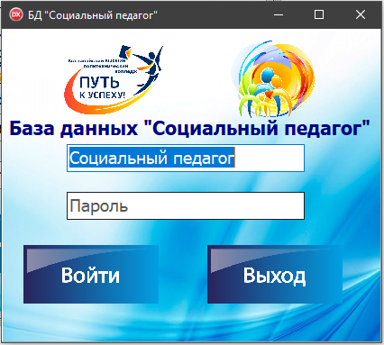

Рисунок 1 – Окно «Доступ к программе»

После правильно введенного пароля, открывается интерфейс программы БД «Социальный педагог», который содержит кнопки меню (в соответствии с рисунком 2)

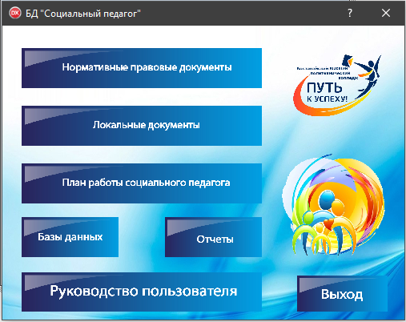

Рисунок 2 – Интерфейс БД социального педагога»

Кнопка «Нормативные правовые документы» предназначена для хранения нормативных документов, базу можно как пополнять, так и редактировать (в соответствии с рисунком 3)

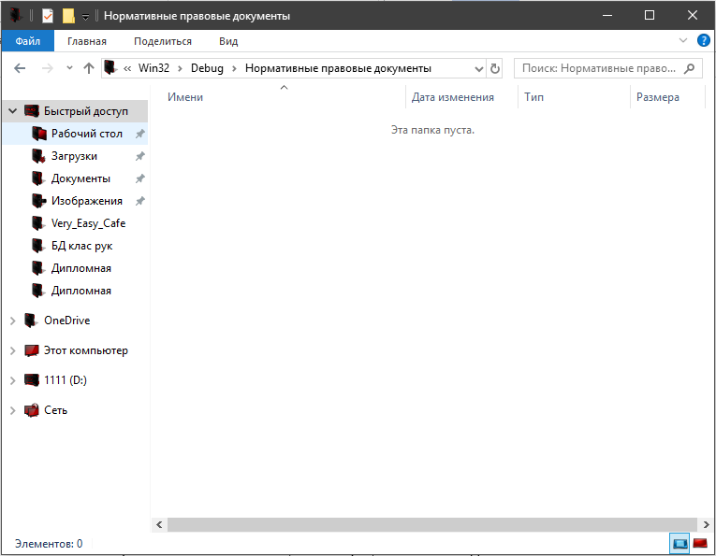

Рисунок 3 – Окно папки «Нормативные правовые документы»

Кнопка «Локальные документы» предназначена для хранения локальных документов социального педагога, базу можно как пополнять, так и редактировать (в соответствии с рисунком 4)

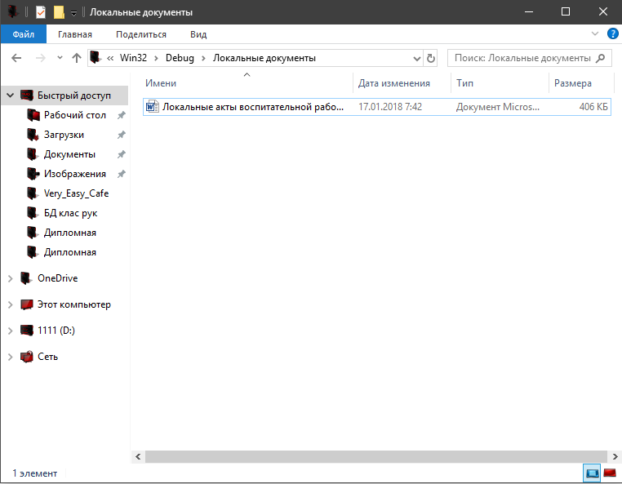

Рисунок 4 – Окно папки «Локальные документы»

Кнопка «План работы социального педагога» предназначена для отображения мероприятий по воспитательной работе в группах, в данном окне можно распечатать или сохранить документ на внешний носитель или ПК (в соответствии с рисунком 5)

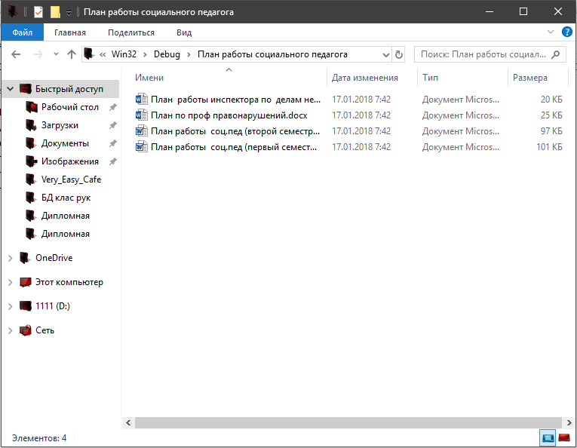

Рисунок 5 – Окно «План работы социального педагога»

Кнопка «Отчеты социального педагога» представляет собой папку, где храниться вся документация с отчетами социального педагога, по всем категориям студентов (в соответствии с рисунком 6)

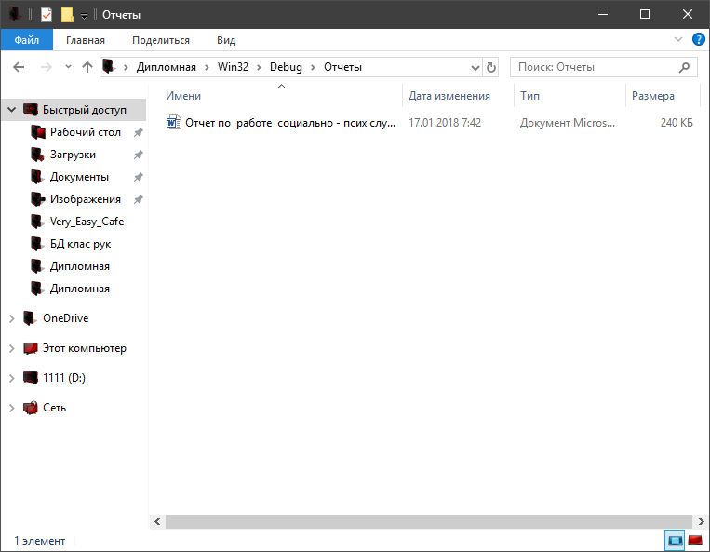

Рисунок 6 – Окно «Отчеты социального педагога»

Кнопка «База данных» предназначена для отображения и ввода информации о студентах, при нажатии на нее открывается окно где расположены пять кнопок: «Развернутые списки детей особого внимания», «Развернутые списки сирот, ОБПР», «Развернутые списки сирот, ОБПР», «Развернутые списки инвалидов», «Списки многодетных и малообеспеченных семей», «Списки трудоустроенных инвалидов» (в соответствии с рисунком 7)

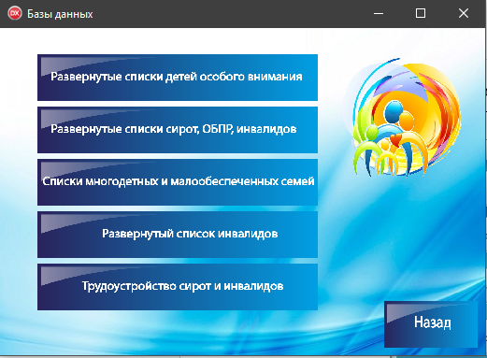

Рисунок 7 – Окно «База данных»

При нажатии на кнопку «Развернутые списки детей особого внимания» открывается окно с базой развернутого списка детей особого внимания, где возможно добавлять, редактировать, удалять записи, а также поиск, экспортирование в программу MS Excel записей (в соответствии с рисунком 8)

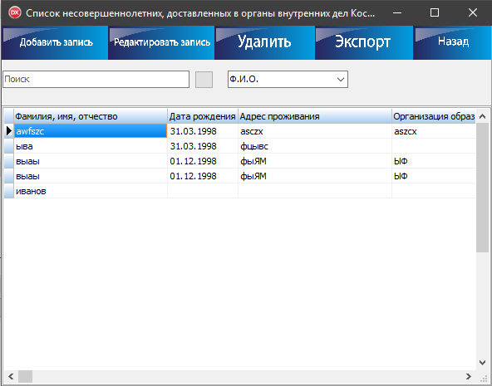

Рисунок 8 – Окно «Развернутые списки детей особого внимания»

Кнопка «Добавить запись» предназначена для добавления записи в «Списки детей особого внимания», где необходимо указать номер, Ф.И.О. студента, дата рождения, адрес проживания, организация образования, группа, курс, правонарушение (в соответствии с рисунком 9)
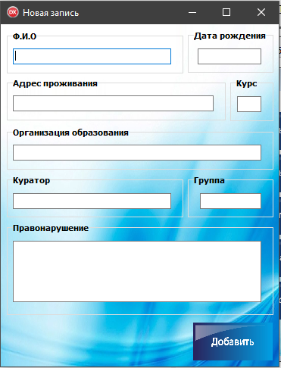

Рисунок 9 – Окно «Добавить запись»

Кнопка «Редактировать запись» предназначена для редактирования информации.
Кнопка «Удалить» для удаления записи.
Кнопка «Поиск» предназначена для поиска необходимой информации в базе данных (в соответствии с рисунком 10)

Рисунок 10 – «Поиск»

Кнопка «Экспорт» экспортирует данные из базы в программу MS Excel.
Кнопка «Руководство пользователя» предназначена для использования инструкции как пользоваться программой (в соответствии с рисунком 11)

Рисунок 11 – Окно «Руководство пользователя»

ЗАКЛЮЧЕНИЕ

Актуальность темы научно-исследовательской работы, заключалась в том, что на сегодняшний день каждая организация, специалист ориентирован на автоматизацию управления, что нуждается в удобной и функциональной программе для работы с собственной базой данных.
В условиях использования современных информационных технологий это необходимый фактор существования, позволяющий систематизировать и автоматизировать данные.
Главным результатом проведенной работы является создание функционирующей АРМ, которая выполняет требуемый круг задач, с которыми сталкиваются социальный педагог в колледже.
Приведенная для примера база данных автоматизированного рабочего места социального педагога разработана в программе Delphi и MS Access, которая является одной из самых популярных среди настольных программных систем управления базами данных. Среди причин такой популярности следует отметить:
- высокую степень универсальности и продуманности интерфейса, который рассчитан на работу с пользователями самой различной квалификации. В частности, реализована система управления объектами базы данных, позволяющая гибко и оперативно;
- глубоко развитые возможности интеграции с другими программными продуктами, входящими в состав Microsoft Office;
- богатый набор визуальных средств разработки.
Цель научно-исследовательской работы была достигнута путем разработки БД «Социальный педагог» средствами объектно-ориентированного языка программирования Delphi 10 и пакета прикладных программ Microsoft Office.
Все данные операции решаются в рамках данной БД, с максимальной простотой, удобством и скоростью.
При создании научно-исследовательской работы учитывались самые насущные проблемы социального педагога: поиск сведений о студентах, изменение записей, введение учета студентов в группе риска, введение учета по работе с детьми из малообеспеченных и многодетных семей колледжа, возможностью формированию и распечатки отчетов и т.д.
Данный проект имеет практическую направленность и значимость в образовательном процессе, так как это значительно упростит и мобилизует работу социального педагога, а также избавит их от излишнего объема документации и сделает менее трудоемкой.

СПИСОК ИСПОЛЬЗУЕМОЙ ЛИТЕРАТУРЫ

      - Архангельский А.Я. Приемы программирования в Delphi. – М.: «Издательство БИНОМ», 2003.
      - Аппак М.А. Автоматизированные рабочие места на основе персональных ЭВМ.- М.: 2003.-176 с.
      - Атре Ш. Структурный подход к организации баз данных. – М.: Финансы и статистика, 2001.
      - Вендров А.М. CASE – технологии. Современные методы и средства проектирования информационных систем. – М.: Финансы и статистика, 2003.
      - Гофман В., Хомоненко А. Delphi 6. – СПб.: БХВ-Петербург, 2001.
      - Роберт И.В. Учебный курс «Современные информационные и коммуникационные технологии в образовании» //Информатика и образование №8, 2000.
      - Фаронов В., Delphi 6: Учебный курс. – М.: Нолидж, 2001.

